Câmara Municipal de Ananindeua
Palácio Legislativo João Paulo II
Ananindeua – Pará

PROJETO DE LEI N°___/2025 do Vereador Marco baldez (PP)

Cria Campanha de conscientização infantil sobre o disque 100 na rede de ensino do município de Ananindeua.

A Câmara Municipal de Ananindeua APROVA:

Art. 1º - Fica instituído a Campanha de conscientização infantil sobre o disque 100 na rede Municipal de ensino do Município de Ananindeua.

Art. 2º - A campanha terá por finalidade:

I - Trabalhar de forma lúdica a importância deste canal de denúncia, para que a criança entenda que é seguro;
II - Divulgar através de cartazes, dentro da sala de aula trazendo as informações de forma clara e de fácil compreensão, levando em conta a idade da criança;
III - Trazer a importância do disque 100, informando que é seguro, onde a criança, explicando o passo a passo do atendimento eletrônico e se desejado, é encaminhado ao atendimento humano;
IV - Instruir a criança a utilizar o aplicativo do seu celular Proteja Brasil, disponível para iOs e Android. Rapidinho, respondendo um formulário simples, o usuário registra a denúncia, a qual será recebida pela mesma central de atendimento do Disque 100.

Art. 3º - Os gastos terão dotação da própria pasta.

Art. 4º - Esta lei entrará em vigor 90 (noventa) dias a partir da sua publicação.

JUSTIFICATIVA:

Segundo painel de dados da ouvidoria Nacional de Direitos Humanos, em 2024 foram registradas mais de 11.692 denúncias relacionadas à violência sexual entre crianças e adolescentes. A Organização Mundial da Saúde (OMS) nos trazem dados, onde mostram que no Brasil, 320 crianças e adolescentes são exploradas sexualmente a cada 24 horas. O número pode ser ainda maior, já que apenas sete em cada 100 casos são denunciados. O estudo ainda esclarece que 75% das vítimas são meninas e, em sua maioria, negras. O que prevê a Lei nº 8069/90 - Estatuto da Criança e do Adolescente (ECA): "É dever da família, da sociedade e do Estado assegurar à criança, ao adolescente e ao jovem, com absoluta prioridade, o direito à vida, à saúde, à alimentação, à educação, ao lazer, à profissionalização, à cultura, à dignidade, ao respeito, à liberdade e à convivência familiar e comunitária, além de colocá-los a salvo de toda forma de negligência, discriminação, exploração, violência, crueldade e opressão."

A violência contra a criança e o adolescente tem sido cada vez mais frequente, trazendo uma realidade dolorosa, portanto, sendo responsável por muitas doenças e mortes nessa faixa etária. É uma idade em que, as crianças e adolescentes são incapazes ou têm dificuldade em se defender, principalmente quando o agressor é alguém que deveria zelar pelo seu bem estar, saúde e segurança.

Nossas crianças estão sofrendo formas diferentes de violências, cito algumas: Física: caracterizada por ato violento com uso da força física intencional; Psicológica: toda ação que coloca em risco ou causa danos à autoestima; Sexual: todo ato ou jogo sexual com intenção de estimular a criança, e com isso obter satisfação sexual. Mediante a todas as informações aqui citadas, em conversa com pessoas do terceiro setor, verificamos a necessidade das crianças terem acesso a forma de pedirem ajuda, pois, muitas delas não possuem segurança em fazerem a denúncia nem a própria escola, de uma forma que se sintam seguras.

Dessa forma, demonstrado a importância da temática, a necessidade de medidas efetivas de prevenção e combate, submete ao apoio dos pares para aprovação desta propositura.

04 de Setembro de 2025

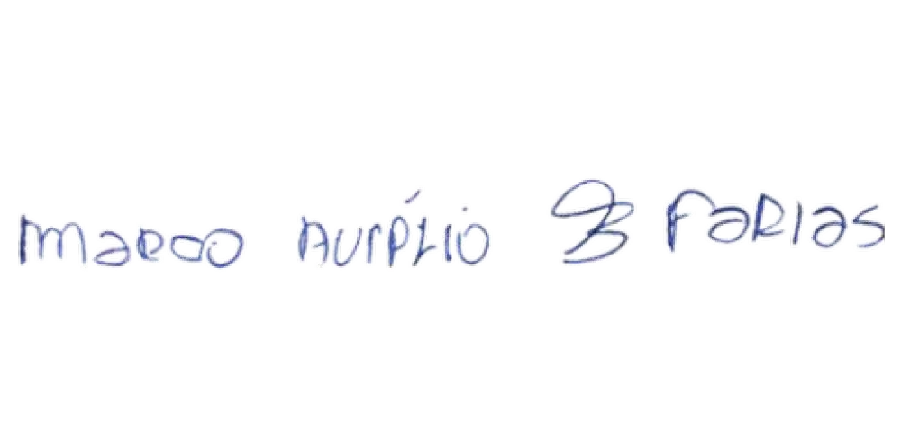

_________________________________
VEREADOR MARCO BALDEZ

